Guide de soutien

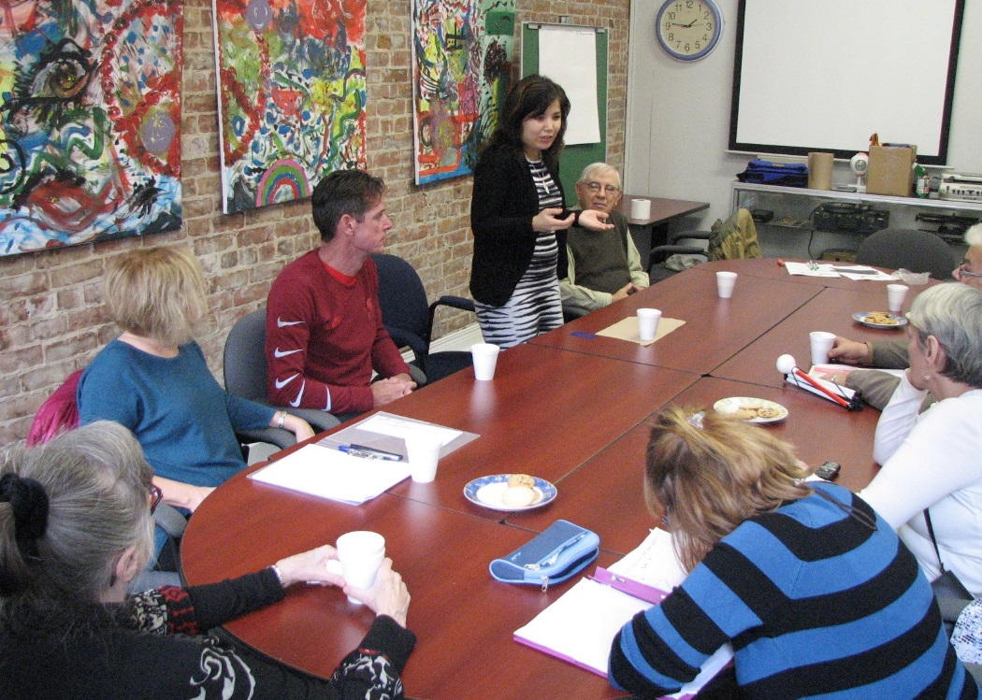

_________

Service psychosocial

Table des matières

Introduction 3
Règlements à respecter lors des Groupes de soutien d’INCA 3
Coordonnées d’INCA et des principaux départements 5
Liste de ressources pour personnes aveugles et ayant une vision partielle 6
Entente avec vos proches 12
Auto-évaluation (pre/post) 14
Témoignages 16

Avertissement
L’information contenue dans ce document peut être reproduite, en tout ou en partie pourvu que vous nous contactiez au préalable et qu’INCA Québec soit mentionné à titre de référence.
Il est strictement interdit de modifier ce document.

© INCA Québec, 2018

Introduction

Bienvenue aux groupes de soutien par téléphone d’INCA Québec. Nous espérons que l’information qui suit saura apporter les réponses à vos questions et vous aidera à rendre votre expérience des plus agréables.

Règlements à respecter lors des
Groupes de soutien d’INCA

Déroulement
Les rencontres sont d’une durée d’une heure. L’animateur vous appellera quelques minutes avant le début de la séance. Il est important de vous tenir disponible au moment convenu. Si vous devez quitter l’appel pendant quelques minutes, informez-en votre animateur, mettez le téléphone de côté, et annoncez-vous lorsque vous êtes de retour. Nous vous demandons de minimiser au maximum les bruits de fond.

Confidentialité
Tout ce qui a été dit ou discuté lors des appels de groupe reste confidentiel. De plus, nous demandons aux participants de n’utiliser que leurs prénoms.

Respect
Nous vous demandons de respecter toutes les personnes du groupe et leurs opinions. Les opinions politiques et les convictions religieuses ne sont pas des sujets de conversation autorisés pendant les groupes de soutien puisqu’INCA n’a aucune affiliation politique et religieuse. De plus, les injures et les propos blessants de nature sexuelle et raciste sont interdits.

L’animateur doit s’assurer que tout le monde a l’opportunité de s’exprimer et n’hésitera pas à intervenir si un participant domine trop la conversation.
L’échange de coordonnées entre participants
INCA interdit l’échange de coordonnées entre participants pendant les groupes de soutien. Dans les cas où des participants souhaitent échanger leurs coordonnées, ils doivent communiquer avec nous de façon individuelle pour en faire la demande. INCA n’est pas responsable des conflits qui peuvent survenir entre les participants en dehors des groupes.

Si vous avez des questions ou commentaires, n’hésitez pas à nous contacter.

Coordonnées d’INCA et des principaux départements

Tous les programmes et services d’INCA sont disponibles à travers le Québec. Nous pouvons répondre à vos questions et vous orienter vers les services répondant à vos besoins.

Pour nous joindre
À Montréal: 514-934-4622
Partout ailleurs au Québec, sans frais: 1-800-465-4622
Télécopieur : 514 934-2131
Courriel : quebec@inca.ca
Site internet : www.inca.ca/quebec
Adresse : 2085 Parthenais, Montréal, Québec

Les services d’INCA
Service psychosocial : Groupes de soutien, groupes d’entraide et intervention individuelle : poste 232

Service de technologies adaptées : formations en groupe ou en privé, formation en ligne, dépannage informatique et sessions d’information : poste 230

Bénévolat : Programme Ambassadeur et opportunités de bénévolat : poste 233

Bibliothèque du CAEB : (Centre d’accès équitable aux bibliothèques) 1 855 655-2273

Boutique d’INCA : 1-866-659-1843
Pour toutes autres informations (ex : carte d’identité) : poste 221 ou 0

Être autonome ne signifie pas agir seul, mais agir avec l’aide nécessaire.
Demander de l’aide à un proche ou à un inconnu, faire appel à des services, sont des actions qui vous amènent vers la réalisation de vos objectifs.

Liste de ressources
pour personnes aveugles et ayant une vision partielle

Association multiethnique pour l’intégration des personnes handicapées
6462, boul. St-Laurent
Montréal, Qc,
H2S 3C4
Téléphone : 514 272-0680
Télécopieur : 514 272-8530
www.ameiph.com/

Association Sportive des Aveugles du Québec
Service de référence et d’accompagnement pour personnes aveugles ou ayant une vision partielle voulant participer à des sports de niveau compétitif.
4545 avenue Pierre-De Coubertin
Montréal Qc H1V 0B2
Adresse postale
Case postale 95, succ. M
Montréal Qc H1V 3L6
Téléphone : 514 252-3178
Sans frais : 1-855-252-3178
www.sportsaveugles.qc.ca

Association québécoise de la dégénérescence maculaire
400, avenue Laurier Ouest
Bureau 403
Montréal (Québec)
H2V 2X7
(514) 937-1111
(Sans frais) 1-866-867-9389
www.aqdm.org

Audiothèque
4765 1ière Avenue Bureau 210
Québec (Québec) G1H 2T3
Montréal : 514-393-0103
Québec : 418 627-8882
Sans frais : 1-877-393-0103
Lecture de journaux, horaires programmes, revues et magazines.
N.B. Vous devez être membre de l’audiothèque pour avoir accès à ces services. Lorsque vous vous inscrirez, on vous remettra un numéro d’utilisateur ainsi qu’un mot de passe qui vous permettront d’écouter les différentes rubriques.
www.audiotheque.com/

Bibliothèques :

Service québécois du livre adapté
Téléphone : 514 873-4454
Sans frais : 1 866 410-0844
www.banq.qc.ca/sqla/

Centre d’accès équitable aux bibliothèques
1 855 655-2273
aide@bibliocaeb.ca
www.bibliocaeb.ca

Cartes d’accompagnement :

La Fédération des transporteurs par autobus
Émission de la carte québécoise à l’accompagnement en transport interurbain par autocar
5700, boul. des Galeries, bureau 250
Québec (Québec) G2K 0H5
Téléphone : 418 476-8181 poste 208 / 1 844 476-8181
www.apaq.qc.ca/

Carte Accès au divertissement pour 2
Frais de 20 $ pour obtenir la carte Accès au divertissement pour 2, valide dans les cinémas, musées, parcs d’attraction participants et plus encore.
Téléphone : 1 877 376-6362
www.carteacces2.ca/

Vignette d'accompagnement touristique et de loisir
Accès gratuit à l’accompagnateur d’une personne ayant une déficience pour des activités touristiques, culturelles et de loisir. Pour les coordonnées du bureau de votre région, visitez le www.vatl.org ou appelez au 514 933-2739

Carte d’identité d’INCA :
Voici une liste de certaines entreprises offrant des rabais à l’accompagnateur sur présentation de la carte d’identité INCA, si vous y êtes admissible :

Via Rail : 1 888 842-7245
www.viarail.ca/fr

Air Canada : 1 800 667 4732.
www.aircanada.com/fr

West Jet : 1 888 937-8538, demandez le bureau médical
www.westjet.com

Air Transat : Ce transporteur offre 50 % sur le tarif régulier pour l'accompagnateur. Cette réduction ne s'applique qu’aux vols vers la Floride. Une demande doit être faite par votre agent de voyages à l'adresse suivante:
relationsclientele@transat.com
www.airtransat.ca/fr/

Pour en savoir plus sur la politique «une personne, un tarif», ou si vous êtes insatisfait du résultat de votre demande, veuillez contacter l'Office des transports du Canada au
1-888-222-2592 afin de discuter des options qui s'offrent à vous.

Centre d’assistance et d’accompagnement aux plaintes
Vous êtes insatisfait des soins et des services que vous recevez d’un organisme communautaire, d’une résidence privée d’hébergement, d’une résidence pour personnes âgées, d’un service de transport ambulancier, ou d’une agence de santé et des services sociaux ? Vous pouvez porter plainte, par écrit ou verbalement, au commissaire régional aux plaintes et à la qualité des services.
Sans frais : 1 877 767-2227

Centres de réadaptation
Pour la liste complète des centres de réadaptation en déficience physique, vous pouvez visiter le site Web suivant :
http://www.ramq.gouv.qc.ca/fr/citoyens/programmes-aide/aides-visuelles/Pages/etablissements-reconnus-specialises-aides-visuelles.aspx

Centre d’information sur le Glaucome
Téléphone : 514 340-8222, poste 4954
www.jgh.ca/fr/Centredinformationsurleglaucome

Finandicap
Des conseillers spécialisés sont disponibles afin d’offrir une assistance individuelle et adaptée à la personne ayant un handicap concernant ses finances personnelles.
Veuillez prendre note que Finandicap déduira 20% des montants que vous recevrez des différents crédits d’impôt.
1 877 907-7377
www.finandicap.com

Fondation des Aveugles du Québec
Service de loisirs pour jeunes vivant avec une perte de vision et hébergements adaptés.
5112, rue Bellechasse,
Montréal (Québec)
H1T 2A4
Téléphone: 514 259-9470
Sans frais: 1 855 249-5112
www.aveugles.org/

Rapports d’impôts : Programme des bénévoles de l’ARC et de revenu Québec
En appelant à revenu Québec, vous pouvez être dirigé vers une ressource bénévole faisant les rapports d’impôts à bas prix.
Montréal : (514) 864-6299
Québec : (418) 659-6299
Sans frais : 1 800 267-6299

Regroupement des Aveugles et Amblyopes du Montréal métropolitain
RAAMM
5215, rue Berri, bureau 200
Montréal (Québec)
H2J 2S4
Téléphone : 514 277-4401
www.raamm.org/

Regroupement des Aveugles et Amblyopes du Québec
3740, rue Berri, bureau 240
Montréal, (Québec)
H2L 4G9
Téléphone : 514 849-2018
Sans frais : 1 800 363-0389
Télécopieur : 514 849-2754
www.raaq.qc.ca/

Services adaptés (411 gratuit)
Bell :
Téléphone.: 1 800 268-9243
Télécopieur. : 1 866 363-0343
Vidéotron :
Téléphone : 1 877 512-0911
N.B. Pour vous inscrire à ces services, vous devez avoir en main votre numéro de client d’INCA.

Vues & Voix / Canal M
Tél. 514.282-1999
sans frais 1.800.361-0635
Téléc. 514.282-1676

Canaux de diffusion les plus populaires
VIDÉOTRON ILLICO (577) BELL (13 & 949)
ROGERS (659) SHAW DIRECT (777)
TELUS (895) CABLEVISION (990)
FM 93,9) COGECO (955)
TÉLÉBEC (990)
Pour des canaux supplémentaires, visitez le site web suivant :
http://www.vuesetvoix.com/

Entente avec nos proches

À mes amis, ma famille et mes collègues, voici ce que je vous demande

- Accordez-moi la possibilité de faire tout ce que je peux faire seul, même si je prends plus de temps que vous.

- Acceptez que j’utilise des aides techniques mises à ma disposition afin de suppléer à ma perte de vision.

- Permettez-moi de déterminer quand et comment j’ai besoin d’être aidé.

- Donnez-moi la chance d’exprimer moi-même mes besoins et ne laissez pas les autres vous utiliser comme intermédiaire pour s’adresser à moi.

- Ne présumez pas qu’une tâche me sera impossible uniquement parce que je ne vois pas.

- Continuez d’utiliser les mots tels que « voir », « regarder » ou « aveugle ». Remarquez que je les utilise moi aussi.

- Si vous m’adressez la parole dans un groupe, nommez mon nom d’abord afin que je sache à quel moment une question m’est posée.

- Lorsque vous me rencontrez, nommez-vous afin que je sache qui me salue et lorsque vous me quittez, n’oubliez pas de m’en aviser afin que je ne poursuive pas la conversation seul.

- Donnez-moi des indications précises. Au lieu de dire : « Votre café est là » dites plutôt : « J’ai déposé votre café devant vous à 2 heures ».

- Replacez toujours votre chaise sous la table lorsque vous vous levez et laissez les portes totalement ouvertes ou bien fermées.

- Replacez les objets à l’endroit où vous les avez pris.

- Répondez oralement à mes questions puisque je ne peux voir les gestes que vous faites.

- Acceptez que malgré ma difficulté à reconnaître les visages il puisse m’arriver de voir un bouton tombé par terre.

- Permettez-moi de prendre votre coude lorsque nous marchons dans un lieu non familier et avertissez-moi devant les portes et les escaliers.

- Lorsque vous me guidez vers une chaise, prenez délicatement ma main et déposez-la sur le dossier de celle-ci afin que je sache comment elle est placée.

- Lorsque vous me guidez à travers une porte, n’oubliez pas de me dire de quel côté elle ouvre et laissez-moi la tenir afin de me situer dans l’espace.

- Aidez-moi à demeurer informé sur le monde qui m’entoure. Partagez avec moi ce que vous voyez.

- Mes lunettes améliorent un peu ma vision. Elles ne la rendent pas parfaite.

Signatures :
__________________
__________________
__________________

Merci de votre compréhension, de votre collaboration et surtout de votre présence.

Auto-évaluation (pre/post)

Nous vous invitons à faire cet exercice à deux reprises ; avant votre participation et à la fin de la session. Cela vous permettra de mesurer l’évolution de votre cheminement.

Attribuez-vous 1 point lorsque vous êtes entièrement d’accord, 2 points lorsque vous êtes en accord, 3 points lorsque vous êtes neutre, 4 points lorsque vous n’êtes pas en accord et 5 points lorsque vous êtes en total désaccord avec les affirmations suivantes.

Lorsque vous aurez complété chacune des affirmations, faites le total des points alloués pour connaître votre résultat. N’oubliez pas de reprendre l’exercice à la fin de la session.

Pré-évaluation Post-évaluation
1 = Entièrement d’accord ; 2 = D’accord ; 3 = Neutre ; 4 = Pas d’accord ; 5 = En total désaccord | Pré-évaluation | Post-Évaluation
Aujourd’hui, je me débrouille chez moi. Je me sens confiante dans mes aptitudes à prendre soin de moi-même.
Aujourd’hui, je me sens capable de me déplacer dans mon quartier. Je peux aller dans des endroits qui font partie de ma routine sans problèmes. Je n’ai pas peur d’y aller seul.
Aujourd’hui, j’utilise les aides-techniques qui sont à ma disposition me permettant de palier à ma perte de vision. Si j’ai besoin d’aide, je n’hésite pas à cogner aux bons endroits.
Aujourd’hui, je me sens bien par rapport à mes amis et ma famille. Je peux contribuer à la vie de mes amis comme ils contribuent à la mienne.
Aujourd’hui, ma vie est remplie. Je participe à des activités que j’aime. Cela m’aide à m’épanouir.

Notes personnelles :
_________________________________________________________________________________________________________________________________

Témoignages

Voici quelques témoignages de personnes ayant déjà participé aux groupes de soutien offerts par INCA :

Line, 58 ans
J’ai choisi les groupes de soutien d’INCA comme outil de cheminement pour me permettre de comprendre ce qui m’arrivait, mais aussi pour pouvoir dire, partager, être écoutée, me sentir comprise et m’adapter à ma nouvelle réalité.
J’ai pris la décision de me joindre à ce groupe dans le but de prendre soin de moi. Très rapidement, j’ai pris conscience des effets bénéfiques de ma participation à ces groupes. J’ai retrouvé l’espoir et la confiance en moi, aux autres et en la vie dont j’ai besoin pour fonctionner. J’ai réussi à vraiment briser mon isolement.
Lors de ces rencontres, nos propos sont accueillis avec chaleur humaine, empathie et en toute confidentialité. Ma participation à ces groupes a éveillé en moi le désir de passer à l’action et de prendre en main ma situation pour une meilleure qualité de vie!

Suzanne, 77 ans
Avant que les groupes de soutien n’entrent dans ma vie, j’étais au désespoir. Je recherchais une ressource ayant le cœur sur la main. Je n’y croyais pas jusqu’au jour où les portes d’INCA se sont ouvertes à moi avec tous les services pouvant m’aider à passer à travers mes difficultés.
Ce fut un réel plaisir d’assister à ces rencontres et je faisais tout mon possible pour ne pas en manquer une seule. Pour moi, c’était plus qu’un simple appel téléphonique, ce fut ma bouée de sauvetage. Ces groupes sont axés sur l’entraide. Chaque personne peut se sentir confortable de s’exprimer aisément. Nous nous sentons vraiment écoutés, compris et respectés par les intervenants et les participants, c’est un très bon remède! Grâce aux groupes de soutien, je peux maintenant effacer le mot désespoir dans mon for intérieur! MERCI BEAUCOUP INCA!

Jonathan, 28 ans
Avant mon expérience avec le groupe de soutien d’INCA, j’étais vraiment terre à terre. Pendant dix ans, j’ai cherché un emploi et je me sentais incompris par mon entourage. Ça mine facilement le moral.
Je recevais un suivi psychosocial de mon centre de réadaptation et ils m’ont fortement suggéré de participer au groupe de soutien pour partager mes expériences et aussi pour me permettre de voir que je n’étais pas seul à vivre cette situation. Je n’étais pas très emballé par leur suggestion, car je croyais que personne ne pourrait m’aider. Quelques mois ont passé et j'ai eu mon premier appel. Ce fut très instructif d’entendre les autres raconter une partie de leur expérience personnelle en lien avec leur perte de vision. J’ai beaucoup appris sur mon cheminement personnel.
Plusieurs mois plus tard, j’ai beaucoup plus confiance en mes capacités et malgré l’adversité, je resterai fort comme un roc, car j'ai soif d’accomplissement.

Johanne, 51 ans
Il y a quatre ans, je perdais la vision suite à une thrombose. Maman de deux jeunes adolescents, mon avenir s’écroulait devant moi. Comment surmonter cette dure épreuve, cela était impossible selon moi… Durant la première année, j’ai reçu des services de mon centre de réadaptation et je leur en remercie.
Malgré tout, le moral restait toujours faible… jusqu’au jour où INCA m’offre de participer à un groupe de soutien animé par une intervenante psychosociale. En conférence téléphonique hebdomadaire, les thèmes discutés étaient variés et m’ont permis de m’adapter à ma perte de vision et de renforcer mon estime de soi. Les bienfaits de ce groupe ont été remarquables.
Je prends le temps d’adresser à l’intervenante psychosociale d’INCA ce petit mot de remerciement, surtout pour ses qualités professionnelles et son écoute qu’elle a su démontrer lors des sessions de groupes de soutien. La vie redevient enfin de plus en plus positive, et je lui en suis reconnaissante.

Nathalie, 51 ans
Vivant avec une rétinite pigmentaire, j'ai accepté avec joie de faire partie des groupes de soutien. Je n'avais aucune attente par rapport à ces séances seulement des espoirs. Espoir que les séances seraient bien organisées et bien guidées. Espoir qu'elles seraient informatives, pratiques et que j'apprendrais des choses qui me faciliteraient la vie. Espoir de partager mes expériences avec d'autres personnes ayant des difficultés similaires. Je n'avais, jusqu'alors, jamais eu l'opportunité d'échanger avec des personnes ayant une basse vision.
Je suis très contente de mon expérience. L’intervenante a géré les séances d'une main de maître. J'ai appris des trucs pratiques et j'ai pu partager des informations acquises par les années avec les autres participants. Nous avons échangé librement, avec beaucoup d'émotion, mais aussi d'humour. Pour moi, un lien de solidarité et d'attachement s'est créé dès le début. Malgré les difficultés de la vie de tous les jours, tous avaient une attitude positive et continuaient à chercher de nouveaux défis.
Merci à toute l'équipe d'INCA et à tous les participants de mon groupe qui m'ont inspirée par leur motivation et leur courage.

Pour tous renseignements supplémentaires concernant ce guide de soutien, vous pouvez communiquer avec le service psychosocial d’INCA Québec.

